28.01.25

8-А-Б клас

Всесвітня Історія

Вч. Рзаєва Н.О.

**Тема: Практична робота. Західноєвропейські держави за Ранньомодерної доби. Мета:** перевірити рівень підготовки учнів з теми відповідно до програмових вимог: рівень теоретичних знань дат, фактів, подій, понять та їх розуміння і використання; перевірити рівень набутих умінь і сформованих навичок; оцінити рівень навчальних досягнень учнів з вивченої теми.

**Обладнання: картки з тестовими завданнями.**

**Актуалізація опорних знань**

# ХМАРИНКА З ІСТОРІЄЮ



1. *Поясніть, з історією яких держав, подій пов’язані слова історичної хмаринки.*
2. *Дізнайтеся, які пам’ятники, пам’ятки нагадують сьогодні нам про події, названі у хмаринці.*

**Мотивація навчальної діяльності**

# ЕКСКУРСІЯ НА ВИСТАВЦІ ОДНІЄЇ КАРТИНИ

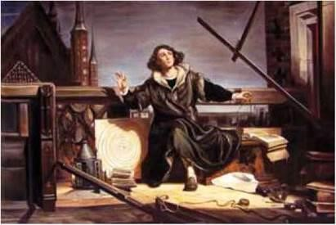

*Коперник. Бесіда з Богом (картина художника Яна Матейка, 1873 р.)*

**Хвилинка відпочинку. Гімнастика для очей** <https://youtu.be/u_fLRqqJ59E?si=uANSHgRkLIGVwBpf>

# ПОРТРЕТНА ГАЛЕРЕЯ

1. Пригадайте цих історичних діячів і назвіть держави, з якими пов’язана їхня діяльність.
2. Яку роль вони відіграли в історії?
3. Чи вдалося художникам, на вашу думку, передати їхній характер?
4. Чия діяльність пов’язана з українськими землями?

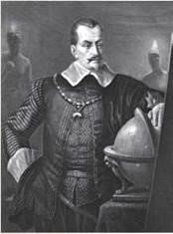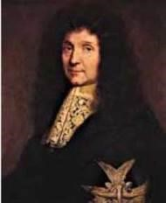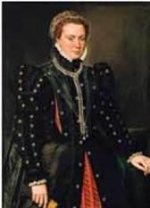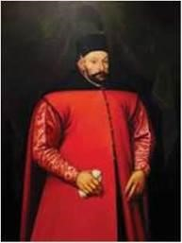

**Узагальнення. Систематизація. Рефлексія.**

**Перегляньте відео:** [**https://youtu.be/2BOVMIq-Ydo?si=QXAW5vVe-b6Felrq**](https://youtu.be/2BOVMIq-Ydo?si=QXAW5vVe-b6Felrq)

**Домашнє завдання:**

* **Опрацюйте завдання опорного конспекту.**

Завдання надсилайте на освітню платформу Human, або на ел. адресу nataliarzaeva5@gmail.com

Бажаю успіху у навчанні!